Enveloppe Artificielle

Langages, formes cosmétiques et comportementales dans les réseaux Sociaux
- Porteur du projet : Mathilde Sancere
- Date : Promotion 2019
- Contexte : Mémoire de DSAA Design mention Graphisme

Synthèse
Synthèse
Sommaire :
- Introduction
- I. La soif inabrevable de reconnaissance
- 1.1 —Mécanismes et perturbateurs de la reconnaissance de soi
- 1.2 — Quête d’identité propre
- 1.3 —L’appartenance à la tribu
- II. Société d’hyper consommation et réseaux sociaux
- 2.1 — Société de désir
- 2.2 — Le web 2.0
- 2.3 — La machine Instagram
- III. Instagram, lieu d’exposition
- 3.1 — Les esthétiques mimétiques développées sur instagram
- 3.2 — Exhibition et internet
- 3.3 — Comment changer les règles?
- Conclusion
Introduction
La reconnaissance est au cœur des interrogations sociétales. Elle a pris une place importante dans notre vie et dans notre rapport à l’autre. Etre reconnu comme une identité unique est fondamental. Comme la question de reconnaissance induit celle de la liberté, tout être humain souhaite faire valoir ses droits aux yeux de l’Etat, comme une personne réelle et légitime permettant d’accéder à la normalité juridique. Par exemple, les esclaves sont par extension des personnes « non reconnues », nommés comme des objets doués de parole. Ils portent en eux un déni de reconnaissance. En Australie, les aborigènes étaient considérés comme tel, jusqu’en 1967, sans droit de vote, ils n’étaient pas recensés, mais reconnus comme des animaux.
Mais pourquoi la question de la reconnaissance est-elle encore plus fondamentale aujourd’hui? Notre société actuelle est celle de l’hyper consommation (de masse), elle est fondée sur un désir de profiter de biens de consommations et de services dans des proportions toujours plus importantes.
L’avènement de cette société de marchandisation en France, a été celle des « Trente Glorieuses », commençant à la fin de la seconde Guerre Mondiale, 1946, jusqu’en 1975. Rendu possible par la contribution d’Edward Bernays, publicitaire austro-américain, et de techniques psychanalytiques révolutionnaires, de son grand oncle Freud, créant une société de désir constant. Ce qui a grandement contribué à l’émergence du marketing moderne, et de fait, du consumérisme américain et mondial, changeant dès lors notre rapport à notre identité propre. L’autre changement majeur est la création d’internet qui se démocratise durant les années 90 et bouleverse notre perception de la société.
Par la suite, début 2000, la création des réseaux sociaux voit le jour. Ils sont définis par l’ensemble des moyens virtuels mis en œuvre pour relier des personnes physiques ou personnes morales. Les deux réseaux sociaux les plus utilisés sont Facebook et Instagram(1), respectivement 2,27 milliards et 1 milliard d’utilisateurs actifs. Cette nouvelle forme de communication a d’énormes aspects positifs. Elle permet par exemple de s’ouvrir à un échange avec le reste du monde beaucoup plus facilement. Ces applications comportent aussi des aspects plus négatifs. Elles marchent sur le like, l’approbation par un rendu positif, une forme de reconnaissance nouvelle. Les comportements et les formes cosmétiques (qui relèvent de l’apparence) sont jugés tels des produits. Une enveloppe artificielle se crée, ce qui constitue l’apparence extérieure de l’homme se perd à cause des réseaux sociaux de son caractère naturel. C’est une mise en scène de soi fictive d’une réalité pauvre. On s’expose et se surexpose à la quête du like. Cela mène parfois à un déni de reconnaissance, au jugement et à la dépression. Il a été estimé que pour les adolescents se connectant plus de 5 heures par jour sur les réseaux sociaux, ceux-ci avaient 66% de risques en plus de développer des symptômes dépressifs pouvant conduire au suicide, par rapport à ceux qui les utiliseraient seulement durant une heure. Instagram est le réseau social le plus porteur de ce phénomène, car il ne présente principalement qu’un contenu visuel. Ce réseau permet aussi d’aimer (liker) plus facilement les publications que Facebook par exemple. Il est directement lié à ma pratique de jeune designer graphique qui est celui de créer des images communicantes.
Problématique
On peut alors se questionner : En quoi la volonté de reconnaissance de soi comme un être singulier aboutie à un phénomène mimétique sur Instagram?
Plan
Ainsi, dans un premier temps, j’étudierai sur le besoin de reconnaissance. Ensuite dans ma deuxième partie, j’exposerai le fonctionnement de la société de consommation et des réseaux sociaux, puis particulièrement celui d’Instagram. Enfin dans ma dernière partie, j’associerai la réflexion de mes deux parties, j’exposerai les problèmes et envisagerai les solutions possibles.
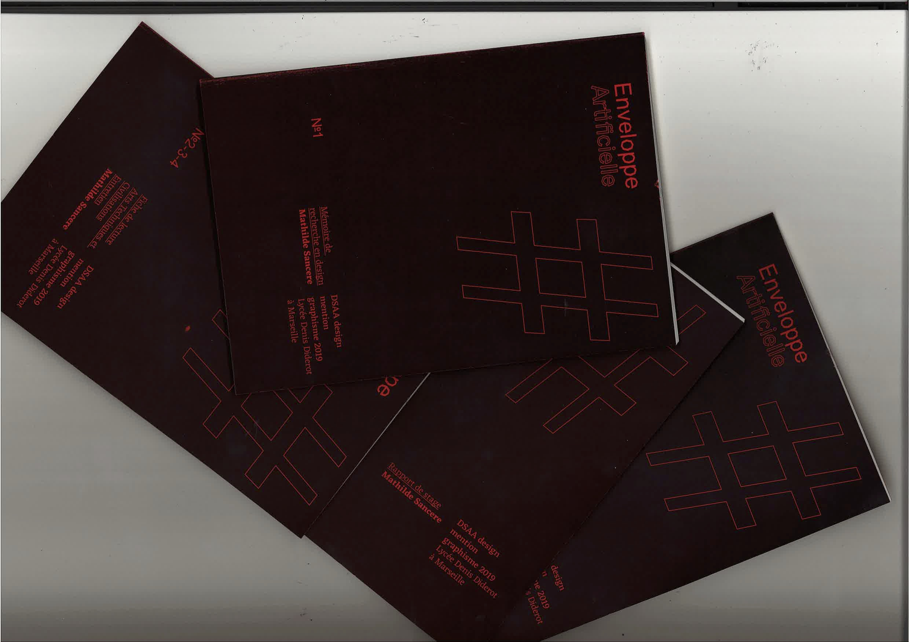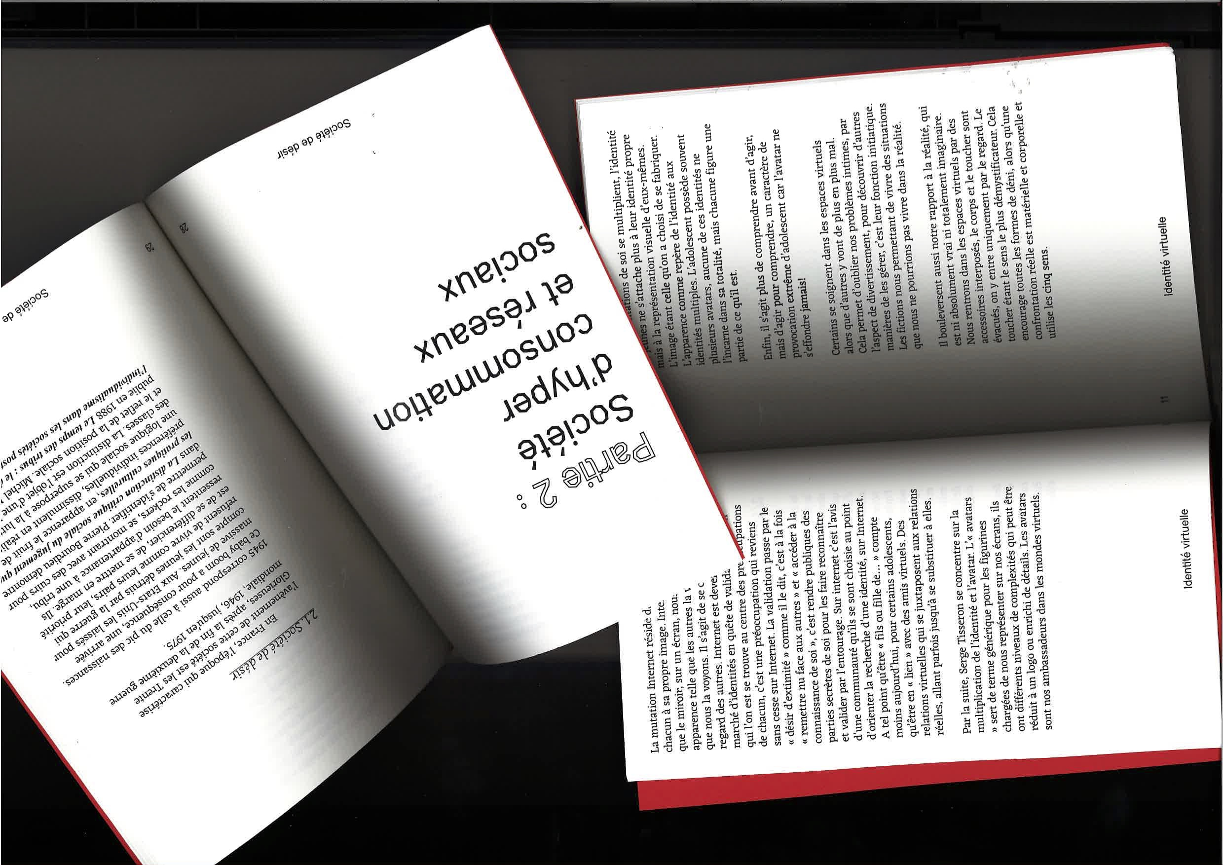
——

Fiche de lecture
Virtuel mon amour : Penser, aimer, souffrir, à l’ère des nouvelles technologies— Serge Tisseron
Fiche de lecture
(2008, 227 pages) Aux éditions Albin Michel Imprimé en décembre 2007
Sommaire
- Introduction
- Identité virtuelle
- Conclusion

Arts Techniques et Civilisations
La manipulation pour les nuls
La Corée du Nord, ma propagande des Kim
ATC
Sommaire :
* Introduction
* I. Hardpower, la Corée du Nord
- 1.1 L’histoire de la propagande nord coréen
- 1.2 Analyse des outils de propagande
- 1.3 La Corée du Nord et les réseaux sociaux
* II. L’influence des médias dans le monde

Entretien
Instagram média d’influence — Orane Hadjadj, influenceuse
Entretien
Orane Hadjadj est une jeune influenceuse de 20 ans. Elle compte 30,8k d’abonné sur le réseau social Instagram. Elle réside à Paris où elle réalise des études d’art dramatique. Orane a accepté de se livrer à un entretien dans le cadre de mon mémoire pour présenter sa conception de l’influeuseuse et la manière dont elle procède dans sa vie de tous les jours.

Fiche technique

L'avatar
Fiche technique

Introduction
Début 2000, la création des réseaux sociaux voit le jour. Ils sont définis par l’ensemble des moyens virtuels mis en œuvre pour relier des personnes physiques ou morales.
L’avènement du réseau social a permis de s’ouvrir à un échange avec plus facile avec le reste du monde. Ils marchent sur le like, l’approbation par un rendu positif, une forme de reconnaissance nouvelle. Les comportements et les formes cosmétiques (qui relèvent de l’apparence) sont jugés tels des produits. Une enveloppe artificielle se créée, ce qui constitue l’apparence extérieure de l’homme perd sur les réseaux sociaux de son caractère naturel.
Thématique que je développe dans mon mémoire. J’analyse en quoi la volonté de reconnaissance de soi comme un être unique abouti a un phénomène mimétique sur Instagram. Ainsi, je m’interroge sur les problèmes actuels de reconnaissance dans les réseaux sociaux. Serge Tisseron dans son livre Virtuel, mon amour Penser, aimer, souffrir, à l’ère des nouvelles technologies dresse ici une analyse profonde des médias présents dans notre quotidien. Il nous énonce que cette nouvelle technologie sert aujourd’hui à se connaître soi-même en se soumettant aux regards et jugements des autres. Le virtuel bouleverse tout, les modes de communication, d’information, les codes sociaux, les comportements, et les manières d’être ensemble. L’esthétique de la représentation de soi est lissé développées sur Instagram directement liée à la perte d’individuation nommée par Bernard Stiegler dans son livre La Misère Symbolique, la représentation est devenue vide c’est une arme de la société de consommation. On devient influencé et influenceur, notre image devient un produit, ce qui nous pousse à devenir un être de fiction.
Ces expériences m’ont conduit à questionner ma représentation graphique sur les réseaux sociaux et son degré d’interaction avec son être réel.
J’ai choisi de travailler plus largement sur l’avatar, qui a un rapport indissociable avec sa personne tangible sur les réseaux sociaux. C’est notre représentation dans le monde numérique. L’avatar est un personnage virtuel que l’utilisateur d’un ordinateur choisit pour le représenter graphiquement, dans un jeu électronique ou dans un lieu virtuel de rencontre. Une question qui me paraît pertinente car l’avatar se développe de manière croissante sur les réseaux sociaux avec le Bitmoji sur Snapchat par exemple et IMVU sur Instagram. Après plusieurs analyses, l’avatar nous représente et bouge de façon mécanique, avec des gestes stéréotypés. Les avatars sont nos ambassadeurs dans les mondes virtuels.
Premièrement, je vais décrire et expliquer mes différentes expérimentations de mon projet final, et je commenterai le choix des logiciels ainsi que les machines utilisées et leurs particularités. Enfin, je montrerais ma veille culturelle.

I. Expérimentations préalables
Ce premier projet a pour objectif de faire converger l’aspect virtuel de la représentation de soi et l’aspect réel pour obtenir une représentation plus juste. Cette réalisation résulte de la création de mon avatar le plus ressemblant possible à ma personne, jusqu’aux mensurations. Alors que traditionnellement, la représentation de notre avatar est stéréotypé en reprenant certains de nos attributs physiques et en les accentuants. Ce premier projet se veut être un point de départ d’une réflexion et d’une démarche autour de la représentation factice.
Techniquement, l’objectif de ce premier projet était de pouvoir se familiariser avec un logiciel de création 3D. J’ai dans un premier temps utilisé le logiciel DAZ 3D studios, il permet de simplifier la création de personnages réalistes. Sur un logiciel 3D ordinaire pour obtenir le même résultat cela prend entre 6 mois et un an. Les aspects négatifs de ce logiciel sont ses limites créatives. On ne peut agir sur l’intégralité de l’avatar, il est créé par l’association de 3D préétabli, seule la taille, le positionnement et la couleur des éléments peut-être modifiés. Il stéréotype mon avatar. J’ai réalisé à l’occasion un tutoriel nommé « daz-3D » sur le wiki toner kebab. J’ai par la suite expérimenté le logiciel Clo, un logiciel de création de vêtements qui m’aurait permis d’habiller à mon souhait mon avatar. Malheureusement, ce logiciel ne permet pas d’évolution dans les poses et il est très compliqué à prendre en main. (1)
J’ai ensuite réalisé une affiche présentant le mappage 3D de mon personnage. Elle représente la mise en aplat de mon avatar, le but étant de mettre en avant son aspect fictif et représentatif de mon enveloppe artificielle. (2)
J’ai enfin expérimenté l’impression 3D, c’est un procédé de fabrication de pièces en volume par ajout ou agglomération de matière. J’ai donc matérialisé physiquement mon avatar, ce qui permet d’invoquer le sens du toucher et lui offre une vision tridimensionnelle en sortant de l’écran. Cet avatar pourrait lui aussi être un support de connexion intéressant associé à des capteurs. (3)
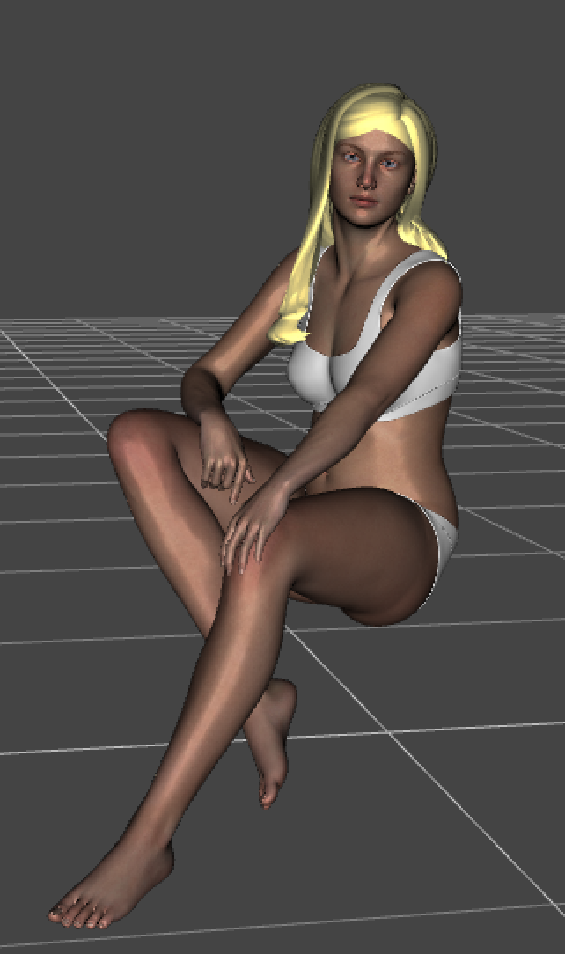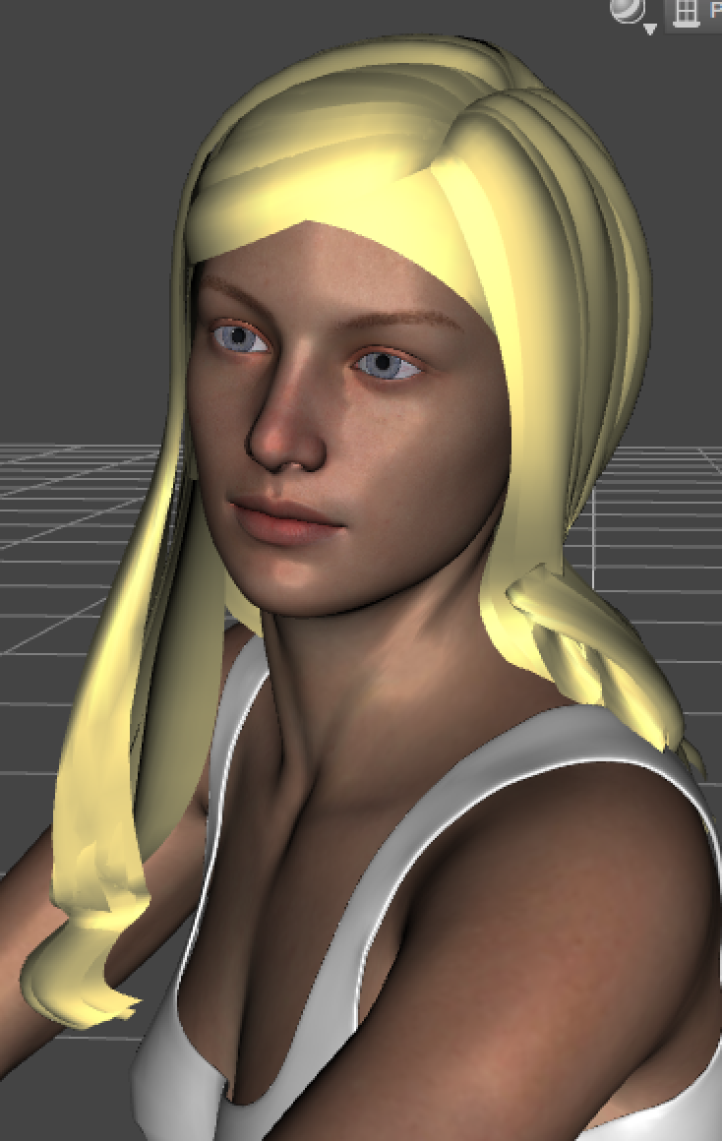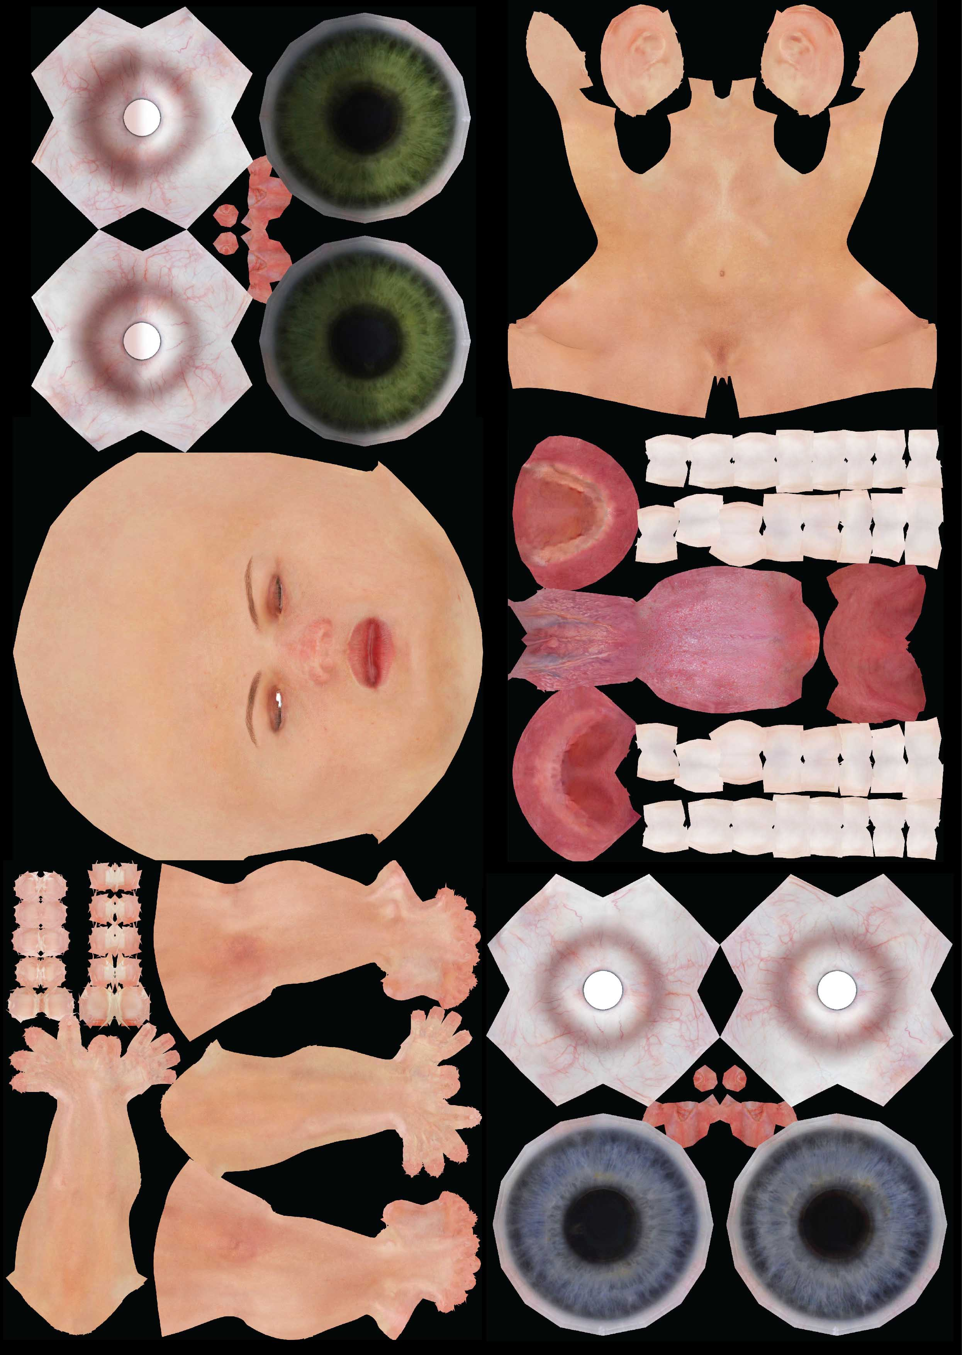

II. Le projet
Mon projet se concentre sur les conséquences imprévues de la technologie sur nos existences dans un futur proche, voire immédiat. Un univers d’anticipation dystopique en 2021, où l’avatar serait notre assistant dans la vie de tous les jours. Un clone numérique qui est le reflet de vous même et ne nous dérangera pas par sa différence. Il est le plus apte à vous comprendre. Un programme d’intelligence artificielle qui serait disponible dans le nouveau système d’exploitation iOS14.5. Montré dans mon projet à l’aide des différents dispositifs techniques suivants.
1.2 Avatar face move
Avatar face move présente mon avatar qui réagit à la présence humaine. Il permet de rassurer son utilisateur en étant prêt de lui. Mais le reste du temps il est inerte, sans vie.
Techniquement : Le capteur ultrason permet de déterminer la distance à laquelle le sujet se trouve et ainsi de faire varier la position de l’angle du servo moteur selon cette distance. Des fils sont tendus à l’intérieur de la tête de l’avatar en papiers découpés ils sont attachés à l’axe du servo moteur* puis collé sur les parois de la tête . La tête est facettée en triangle sur le logiciel blender puis par la suite exporté en papermodel, découpé puis assemblé pour créer sa forme finale.
J’ai prévilégié le capteur ultrasonic ranger* car Grove ultrasonic Ranger : Ce Grove - Ultrasonic Ranger est un module de mesure de distance sans contact fonctionnant à 40 KHz. Ce capteur à ultrasons Grove est un module de mesure de distance sans contact compatible avec le système Grove. Il est conçu pour une utilisation facile de projets modulaires avec des performances industrielles.
Définition : Un servomoteur est un système qui a pour but de produire un mouvement précis en réponse à une commande externe, C’est un actionneur (système produisant une action) qui mélange l’électronique, la mécanique et l’automatique. . La position est définie avec une limite de débat tement d’angle de 180 degrés, mais également disponible en rotation continue1.
A la différence d’un moteur continu, le Servomoteur ne tourne pas sur lui-même de façon continu. Un servomoteur tourne certes sur un axe, mais suivant un angle allant généralement de 0 à 180°. Certains peuvent également faire plusieurs tours, on les appelle parfois des servotreuils, d’autre ne vont qu’à 90° maximum ou encore jusque 360°, voir même plusieurs tours sans jamais s’arrêter, on les appelle alors servomoteur à rotation continue.
Le système «Grove» est spécialement conçu pour faciliter le prototypage rapide (sans soudure) et le développement d’applications diverses sur les plateformes arduino. 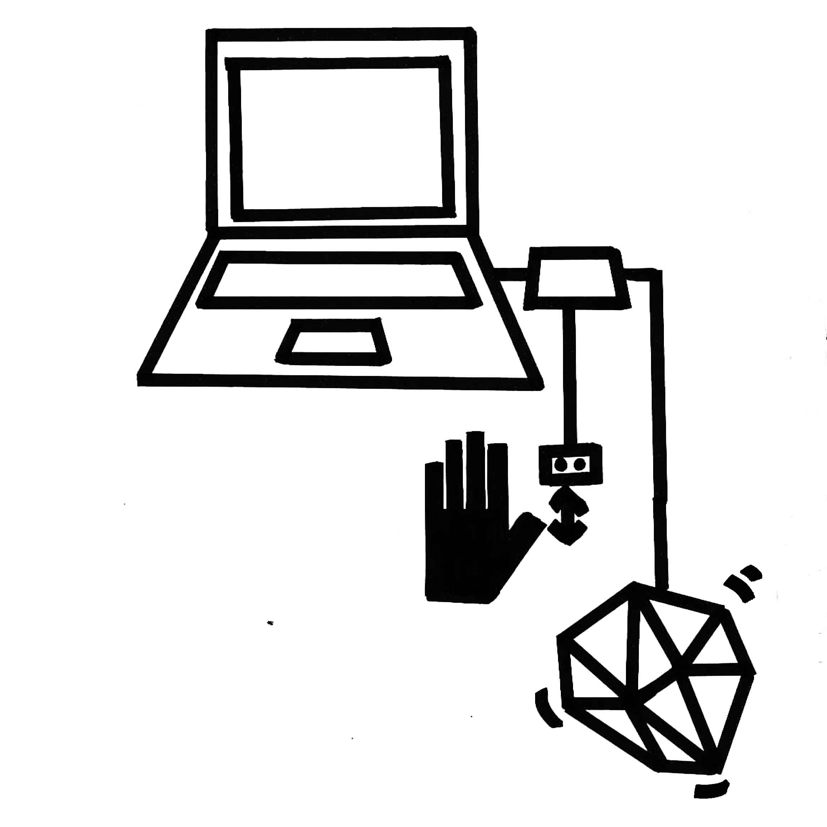
CODE ARDUINO :
#include <Servo.h>
#include «Ultrasonic.h»
Servo servo1;
Ultrasonic ultrasonic(7); // prise en 7
long distanceEnCm = 0;
void setup()
{
servo1.attach(2); // prise en D2
// communication série avec la console
Serial.begin(9600);
}
void loop() {
//lire la distance donnée par le capteur ultrason
distanceEnCm = ultrasonic.MeasureInCentimeters();
// écrriture sur la console
Serial.print(distanceEnCm);//0~400cm
Serial.println(« cm»);
// si la distance mesurée est entre 0 et 40cm
if (distanceEnCm < 40 && distanceEnCm > 0) {
// convertir la distance en un angle
int angle = map(distanceEnCm, 0, 40, 0, 180);
//écrire la valeur de l’angle sur le sevo
servo1.write(angle);
// écrriture sur la console
Serial.print(angle);//0~400cm
Serial.println(«°»);
Serial.println(«»); // saut de ligne
}
// patienter
delay(25);

1.3 Objet connecté
Mon deuxième dispositif permet d’associer en temps réel ma position à celle de mon avatar (courir, marcher, assis). Il fonctionne à l’aide d’un capteur de pulsation cardiaque. Arduino permet de calculer la pulsation cardiaque avec un chiffrage par seconde en temps réel . Ainsi a l’aide d’une communication avec processing l’image change en fonction de la pulsation cardiaque.
Chez l’adulte en bonne santé, au repos, la fréquence cardiaque se situe entre 50 (sportif pratiquant l’endurance) et 80 pulsations par minute. Pendant un effort, la fréquence cardiaque maximale théorique est de 220 moins l’âge (exemple : 180 à 40 ans). Entre 50 et 70 pulsations cardiaque l’avatar est au repos, entre 70 et 100 il marche et entre 100 et 220, il court.
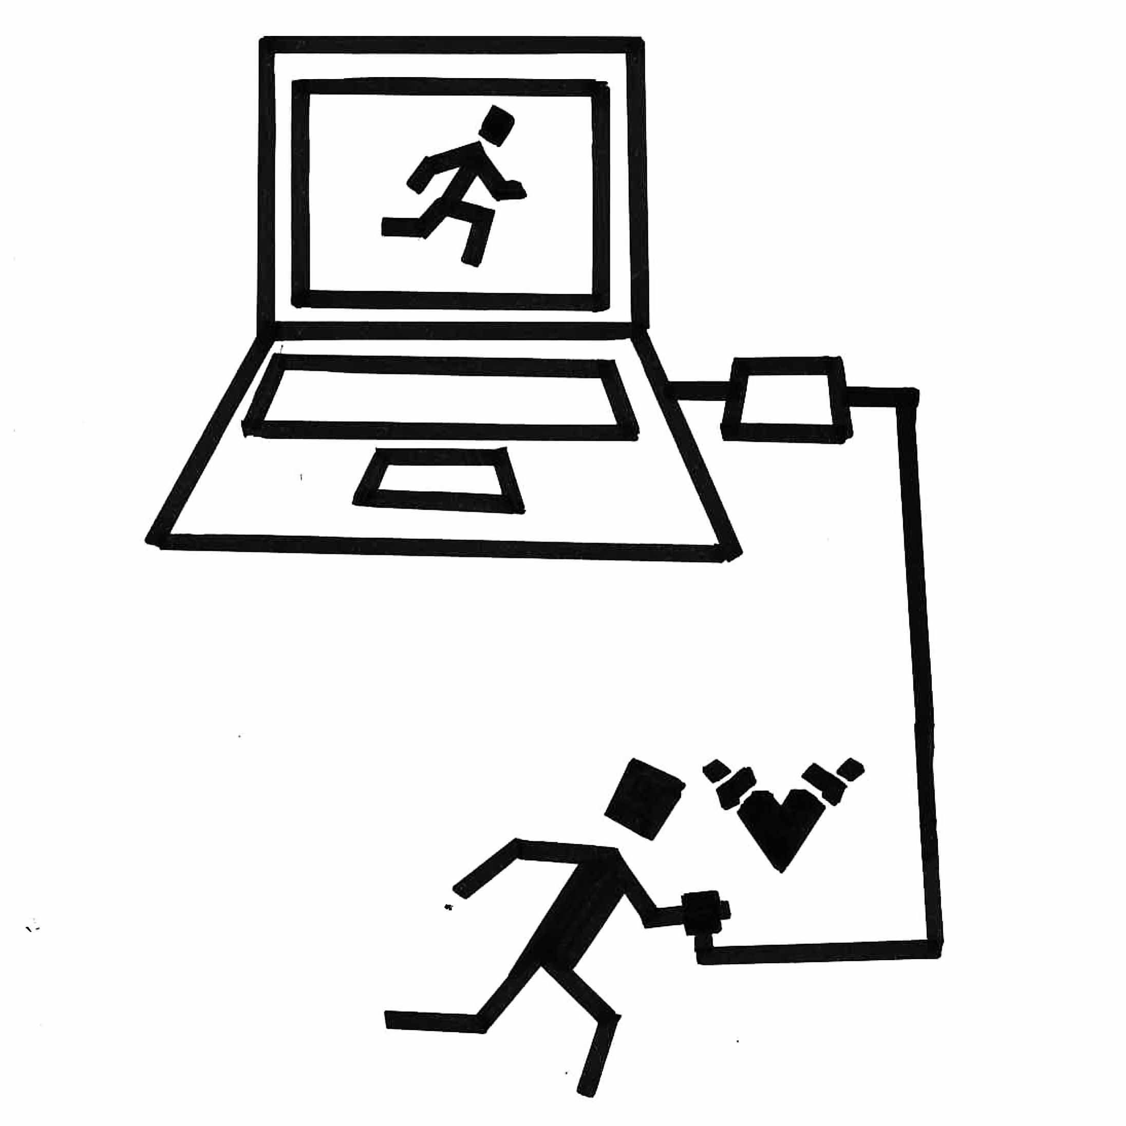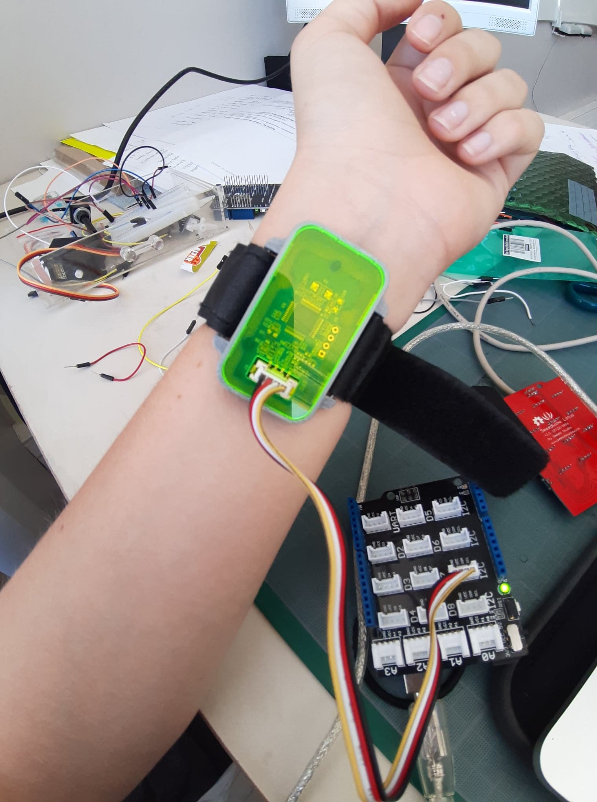
CODE PROCESSING :
*/
import controlP5.*; // Importer la librairie controlP5 interfaces graphiques
ControlP5 controlP5; // Déclarer la variable controlP5
color c; // Déclarer la variable color
PImage[] im; // Déclarer la variable image
// Communication série
import processing.serial.*;
Serial myPort; // Create object from Serial class
float val; // Data received from the serial port
// Attributs des boutons control P5
int myColorBackground = color(0, 0, 0); // Couleur de fond de base
int knobValue = 100; // Valeur du bouton knob
Knob myKnobA; // Déclarer l’objet Knob
int N =3; // nombre d’images
// Initialisation des paramètres d’affichages
void setup() {
size(480, 640); // Taille de la fenêtre d’affichage
smooth(); // Lissage
noStroke(); // Pas de contour
// initialisation du port série
printArray(Serial.list()); // affichage de tous les ports dispos
String portName = Serial.list()[3];
myPort = new Serial(this, portName, 9600);
// initialisation du bouton
controlP5 = new ControlP5(this); // Création d’une nouvelle interface Control P5
//création du tableau d’images
im = new PImage[N];
// chargement de toutes les images
for (int i=1; i<=3; i++) {
String nomImage = «clone»+i+».jpg»;
im[i-1] = loadImage(nomImage);
}
//controlP5.addKnob(«knob»,0, 360, 0, 10,10,50); // création d’un bouton pitch
// Constructeur de Paramétrage du premier Bouton Knob
myKnobA = controlP5.addKnob(«knobValue»)
.setRange(0, 2) // Détermination du segment de valeur compris entre 0 et 255
.setValue(0) // Détermination de la valeur initiale à l’affichage
.setPosition(20, 20) // Position du bouton dans la fenêtre d’affichage
.setRadius(60) // Diamètre du bouton
.setDragDirection(Knob.VERTICAL) // Détermination du mouvement bouton à la verticale
.setColorActive(color(255, 255, 0))
;
}
void draw() {
//// lecture des sonnées via la port série
//if ( myPort.available() > 0) { // If data is available,
// val = myPort.read(); // read it and store it in val
//}
// convertir en valeur numérique
// test de la valeur lue sur la port
if (val >50 && val<70) {
image(im[0], 0, 0, 480, 640);
} else if (val >70 && val<100) {
image(im[1], 0, 0, 480, 640);
} else if (val >100 && val<220) {
image(im[2], 0, 0, 480, 640);
}
image(im[knobValue], 0, 0, 480, 640); //afficher l’image
//pour ça, on utilise image(), et l’on met en paramètres la variable dans laquelle est stockée l’image,
//et ensuite sa position
}
void serialEvent (Serial myPort) {
// get the ASCII string
String inString = myPort.readStringUntil(‘\n’);
if (inString != null) {
inString = trim(inString); // trim off whitespaces
val = float(inString); // convert to a number
val = map(val, 0, 1023, 0, height); //map to the screen height
}
println(val);
}
CODE ARDUINO :
#include <Wire.h>
void setup() {
Serial.begin(9600);
Serial.println(«heart rate sensor:»);
Wire.begin();
Serial.println(«Wire initialisé»);
}
void loop() {
Wire.requestFrom(0xA0 >> 1, 1); // request 1 bytes from slave device
Serial.println(«avant while Wire.available()»);
while (Wire.available()) {
// slave may send less than requested
unsigned char c = Wire.read(); // receive heart rate value (a byte)
Serial.println(c, DEC); // print heart rate value
}
delay(500);
}
//50/80 pulsations par minutes au repos
//150/220 pulsations par minutes en effort
1.4 Filtre instagram
Filtre Instagram, est réalisé sur Spark AR un logiciel propriétaire de Facebook/Instagram qui permet de créer des filtres utilisables par la suite sur les réseaux sociaux. Pour se faire, j’ai importé le visage 3D de mon avatar en fichier .obj sur le logiciel. Par la suite je lui ai attribué un tracking facial à mon visage ainsi qu’un facemesh qui permet de mapper le mon objet 3D à mon visage.
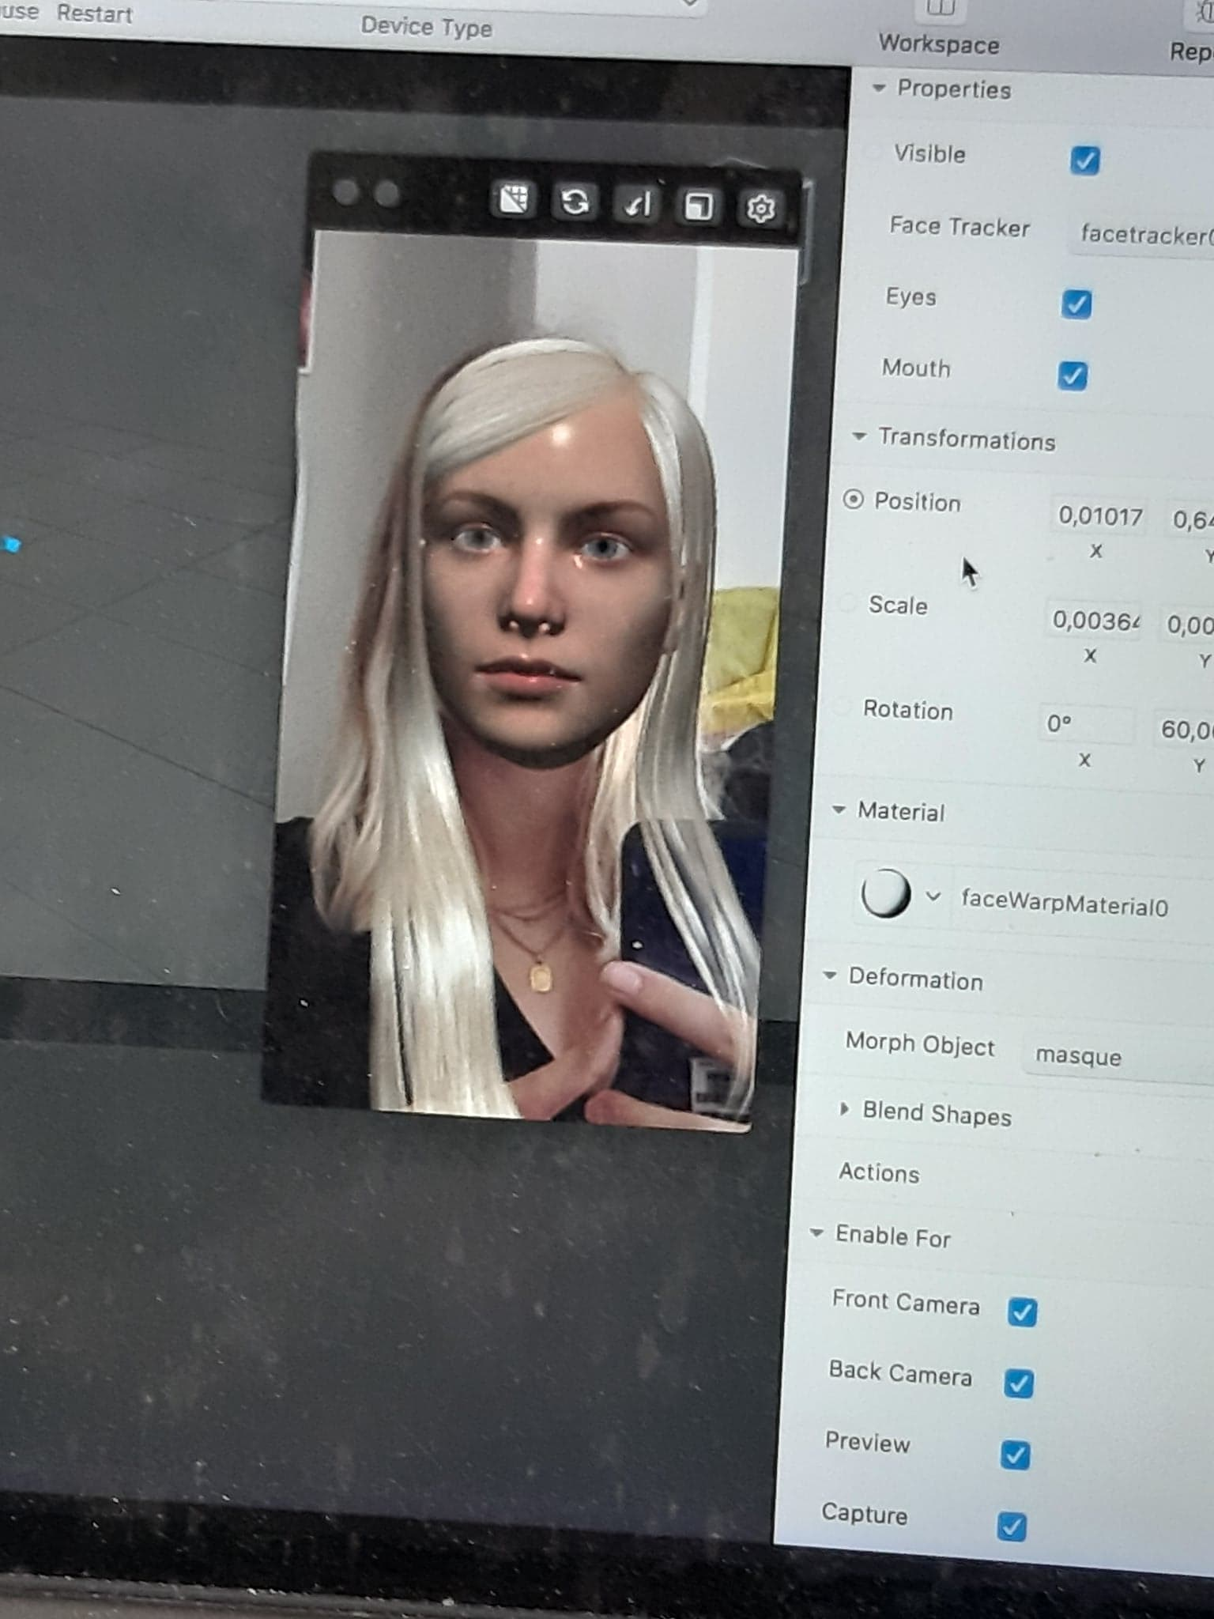

Rapport de stage
WWWESH la typo WWWESH studio & studio NE_PO
Rapport de stage
I. Contexte
II. Identités fortes
- 2.1 wwwesh studio, le design en « Y »
- 2.2 Ne_Po, multiculturel
III. Missions
- 3.1 wwwesh studio, hors du commun
- 3.2 Ne_Po, typo
IV. Conclusion

Lectures
Les théories de la reconnaissance - Haud Guéguen et Guillaume Malochet, édition La Découverte, 2012
La Vie Liquide - Zygmunt Bauman Editions Du Rouergue, 2006
Virtuel, mon amour : Penser, aimer, souffrir, à l’ère des nouvelles technologies - Serge Tisseron, Albin Michel, 2008
Philosophie de la mode - Georg Simmel, Editions Allia, 2013
L’individu et sa genèse physico-biologique - Gilbert Simondon
La distinction critique sociale du jugement que les pratiques culturelles - Pierre Bourdieu
Le temps des tribus : le déclin de l’individualisme dans les sociétés postmodernes - Michel Maffesoli, Table ronde, 2019
Sauvons le beau - l’esthétique à l’ère du numérique -Byung-Chul Han, Actes Sud Editions, 2016
La misère symbolique - Bernard Stiegler, Editions Flammarion, 2013
Maitres du faire croire, de la propagande à l’influence - Francois-Bernard Huyghe
Une histoire d’écrans, Michaël Stora
Les théories de la reconnaissance, A. Honneth
Facebook entre narcissisme, exhibitionnisme et voyeurisme, Bechir Houman

Visionnages
The Century of the Self, Adam CURTIS - 2002
Corée du Nord : le peuple le plus heureux du monde, RT France
Communication digitale : de l’influence à la propagande, FRANCE 24
Graphisme politique, Cent ans de propagande, Entretien avec Zvonimir Novak, TV5MONDE Stalker__, Andreï Tarkovski, 1979

